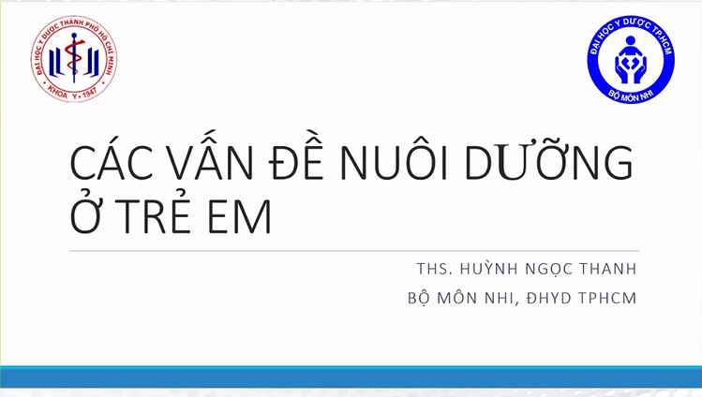

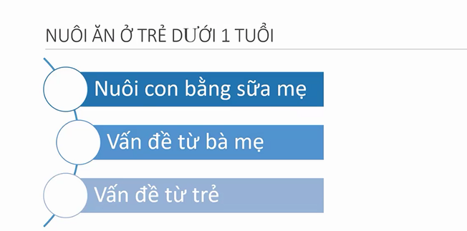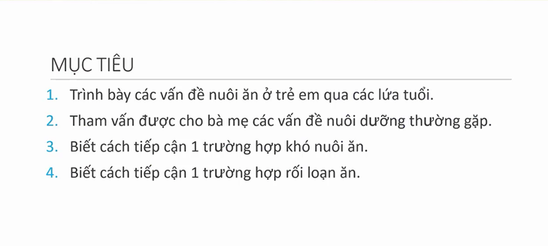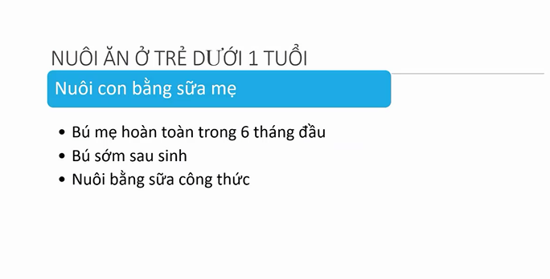

* Tỉ lệ trẻ bú sớm trong 2 ngày đầu, đặc biệt là trong vòng 1 h đầu sau sinh thì tỉ lệ nuôi con bằng sữa mẹ trong 6 tháng đầu sẽ tăng lên
* Tìm hiểu vì saonuoi6 con bằng sữa CT, nếu như mẹ bị bệnh truyền nhiễm nguy hiểm như lao, HIV hy trẻ bị bệnh chuyển hoá như galactosemi thì có thể cân nhắc chuyển sang sữa CT
* Nhưng thực tế là do nhận thức cha mẹ: nếu bú mẹ sẽ bị vàng da hay tăng cân không đáng kể so với sữa CT → quan niệm sia lầm cần thay đổi

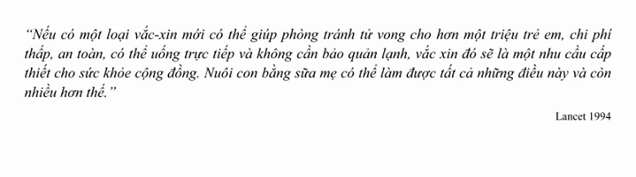

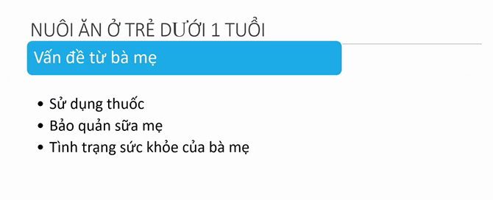

* Sử dụng thuốc thì quan tâm: khả năng bài tiết của thuốc qua sữa mẹ và gây ảnh hưởng đến trẻ như thế nào
* Một vài loại thuốc đã bị chống chỉ định như: kháng giáp, phóng xạ hay chống chuyển hoá, nếu mẹ xài những thuốc này thì không nên cho con bú
* Khi sử dụng thuốc thì thuốc đó có gây giảm bài tiết sữa mẹ không: có thể cho mẹ sử dụng ngắn hạn như aspirin, kháng sinh, thuốc chống dị ứng
* Bảo quản sữa mẹ: tủ lạnh thì được 48h, tủ đông thì được 6 tháng, xài tủ đông thì phải rã đông dưới dòng nước ấm đang chảy và xài trong vòng 24h
* Ngoại trừ bệnh truyền nhiễm thì đa phần các bệnh còn lại không cấm việc bú mẹ

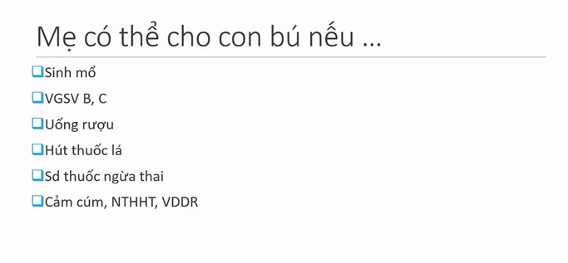

* Một số người sợ sinh mổ thì còn thuốc tê qua sữa nhưng là quan niệm sai lầm vì thuốc tê rất khó qua sữa và trong TH này nên chú ý cách cho bú để tránh ảnh hưởng vết mổ
* Nếu VG BC thì không khuyến cáo ngưng sữa mẹ và con nên được tiêm ngừa VG B trước khi cho bú
* Thuốc ngừa thai chỉ làm giảm tiết sữa mẹ
* Những bệnh cấp tính như trên thì không lây qua sữa nên không sao

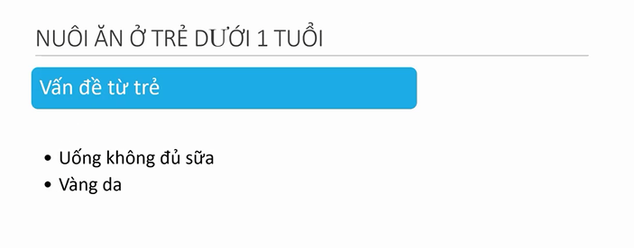

* Thường khi trẻ bú đủ sẽ ngủ liên tục 3h sau mới đòi bú nên trung bình 8 cữ/ngày, còn đi tiêu tiểu thì 4h / lần và tăng cân đầy đủ
* Trẻ bú không đủ sữa sẽ sụt cân, li bì, giảm số lần đi tiêu, tiểu
* Lí do do bà mẹ không đủ sữa hay do trẻ có bệnh lý bú nuốt không tốt
* Vàng da do bú sữa mẹ làm tăng tái hấp thu bilirubin trong chu trình ruột gan, ngoài ra trong sữa mẹ còn chứa một số chất ức chế chuyển hoá biliruvin tại gan, tuy nhiên đa phần đều là lành tính và tự cải thiện. khi khám bé vàng da cần chú ý để loại trừ bệnh lý vàng da, chuyển hoá, thần kinh, nhiễm trùng trước khi nói là do sữa mẹ

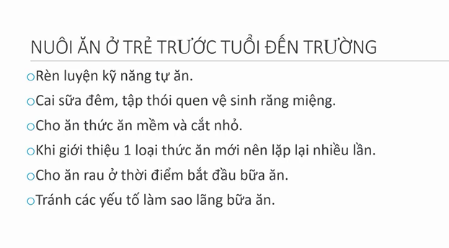

* Có thể dạy cho trẻ ăn bằng muỗng, uống bằng ly và cho bé tập cầm lấy thức ăn
* Từ 12 tháng bắt đầu cai dần cữ đêm vì dễ sâu răng và trẻ hay đưa đồ vô miệng nên tập cho trẻ vệ sinh răng miệng
* Từ 24 tháng cho ăn thức ăn mềm, cắt nhỏ nhưng nhai và nuốt chưa hoàn chỉnh nên tránh thức ăn gây sặc như kẹo cứng, các loại hạt, ăn nho xúc xích thì nên cắt nhỏ
* Không nên vừa cho ăn vừa cho xem TV, ĐT, và không cho ăn trong xe hơi vì không quan sát được

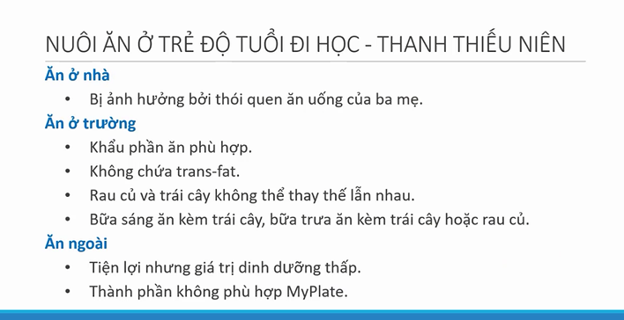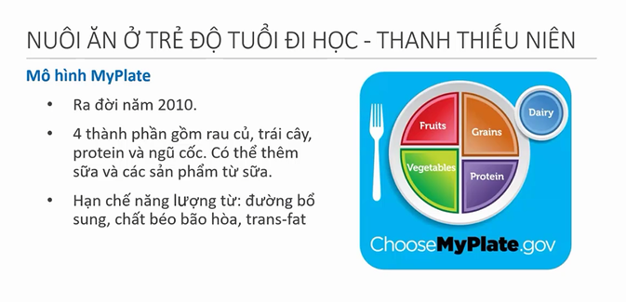

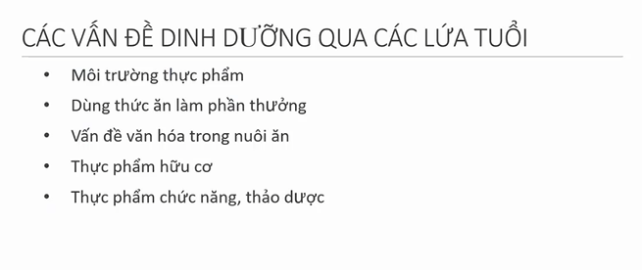

* Nên cho trẻ tham gia vào môi trường thực [hẩm vì kích thích khả năng ăn nhiều hơn
* Không nên dùng thức ăn làm phần thưởng mà nên dùng đồ chơi, sinh hoạt ngoài trời
* Nhà ăn chay sẽ làm bé thiếu Fe, B12, folic, kẽm và Ca
* 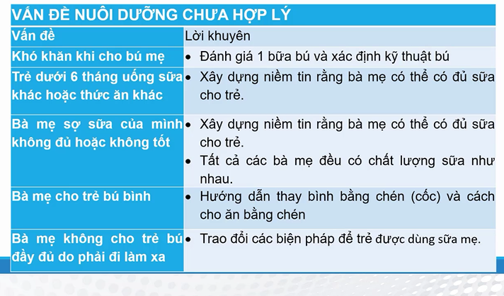Thực phẩm hữu cơ, thảo dược chức năng chưa rõ ràng, nên không khuyến cáo

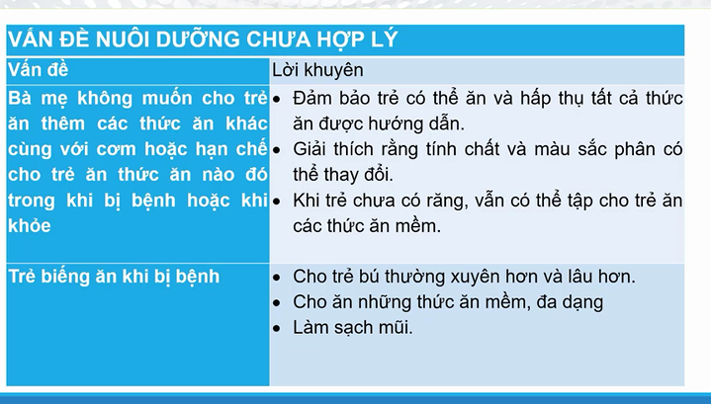

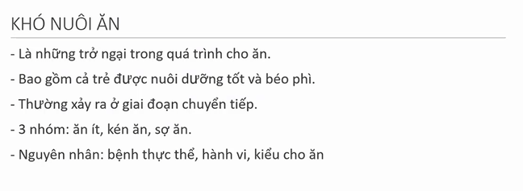

* 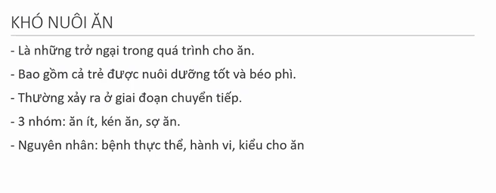chuyển tiếp: bú mẹ sang bú bình, ăn dặm sang tự ăn
* 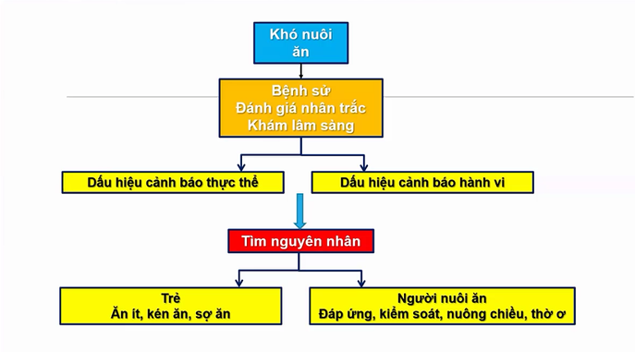Bệnh thực thể như bệnh cấu trúc hay thần kinh
* Một vài dấu hiệu của trẻ khó nuôi ăn: bữa ăn lâu hơn, không khí bữa ăn căng thẳng, bú bình hay bú mẹ lâu hơn, trên 1 t mà còn bú đêm
* DH cảnh báo thực thể: nôn ói, tiêu chảy, hít sặc, chậm tăng cân
* DH cảnh báo hành vi: ngưng nuôi ăn, khó nuôi ăn, bị ép ăn thực phẩm độc hại
* Đáp ứng kiểm soát là thường gặp nhất, chiếm 50%
* Để hỏi: anh chị lo lắng như thế nào về bữa ăn của trẻ, mô tả những gì xảy ra trong bữa ăn, sẽ làm gì nếu trẻ không ăn

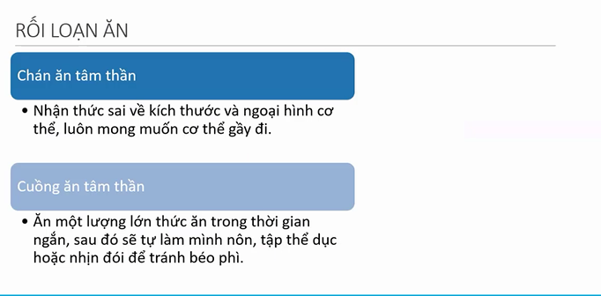

* Hay gặp ở nữ, chiếm 90 %, thường tuổi thanh thiếu niên và kèm những vấn đề tâm lý như trẻ bốc đồng, trầm cảm
* Chán ăn tâm thần 2 dạng là hạn chế và ăn nhiều tẩy rửa

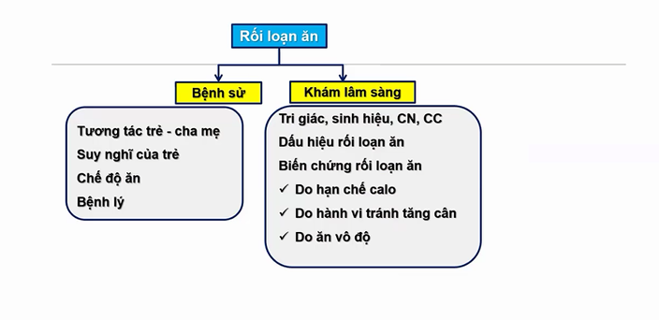

* Trẻ rối loạn ăn nhận biết qua 6 câu hỏi:
  + Cân năng max, min?
  + Suy nghĩ về cân nặng đó là ntn
  + Cân nặng mong muốn
  + Dành bao nhiêu thời gian trong ngày để suy nghĩ về cân nặng
  + Có bị bắt nạt, chọc ghẹo về cân nặng, ngoại hình không
* Tương tác cha mẹ- trẻ; có bất đồng quan điểm hay trầm cảm gì không
* Suy nghĩ của trẻ về cân nặng, ngoại hình, như t hế nào là bữa ăn bình thường và quá mức
* Có rối loạn ám ảnh cưỡng chế hay trầm cảm tự tử không
* Trẻ có ăn chay không, thức ăn nào thường ăn, thức ăn nào không thường ăn và tại sao
* Có hay tính calories của bữa ăn không
* Bệnh lý: mạn tính, ác tính, chuyển hoá
* DH rối loạn ăn: dấu hiệu hành vi tránh tăng cân lặp đi, lặp lại như chai đầu ngón tay do tự gây nôn, sưng to tuyến mang tai, xói mòn răng
* Hạn chế calo: thiếu vi chất, chậm nhịp tim, hội chứng nuôi ăn lại, hội chứng ốm bình giáp
* Hành vi tránh tăng cân: mất nước, điện giản, rối loạn toan kiềm
* 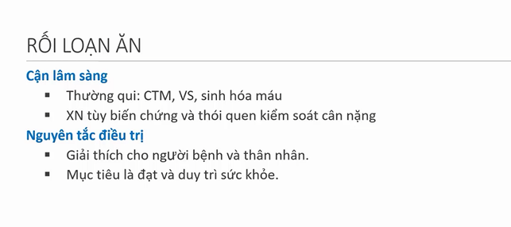Ăn vô độ: sâu răng, vỡ dạ dày